Козярский Николай (ГБОУ Школа 1158) стал победителем городской Олимпиады в рамках проекта "Мой район в годы войны".
07.06.2022
Николаем и его семьёй под руководством учителей Петровой Е. В. и Фаттах О. Ю. была проведена серьёзная исследовательская работа по сбору информации о событиях, местах и людях связанных с обороной Москвы времен 1941 г. Особое внимание уделялось защите Московского неба и подвигам героев-летчиков. Использовались материалы музея истории ВВС России ГБОУ школы 1158, архивные материалы, документы и письма из семейных архивов героев.
На основе собранных материалов, был создан экскурсионный маршрут по нашему району. Разработаны методические материалы экскурсии, маршрут следования, викторина и видео фильм рассказывающий о конкурсе, экскурсии и подвигах героев неба! Работа стала победителем городского конкурса "Мой район в годы войны" в номинации "экскурсионный маршрут". Посетите места боевой славы нашего города и района и почтите память героев отстоявших наш город и нашу страну!
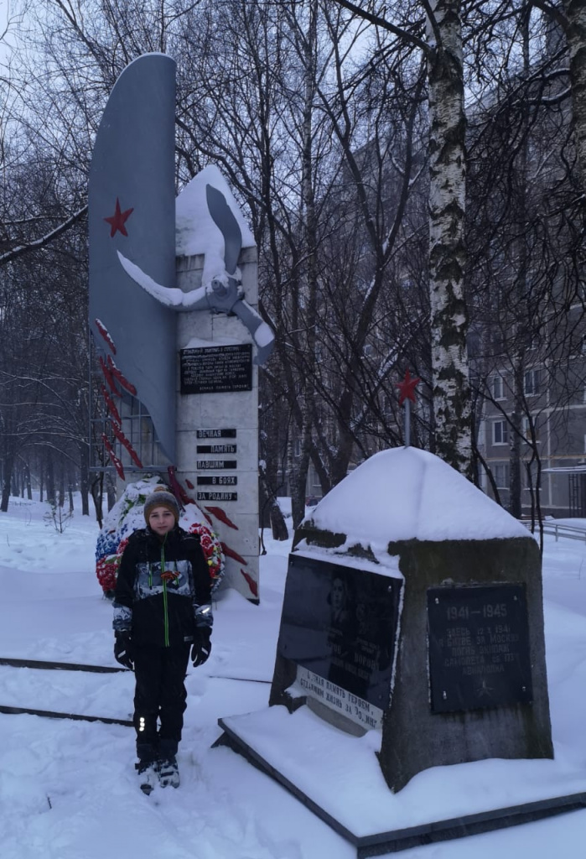
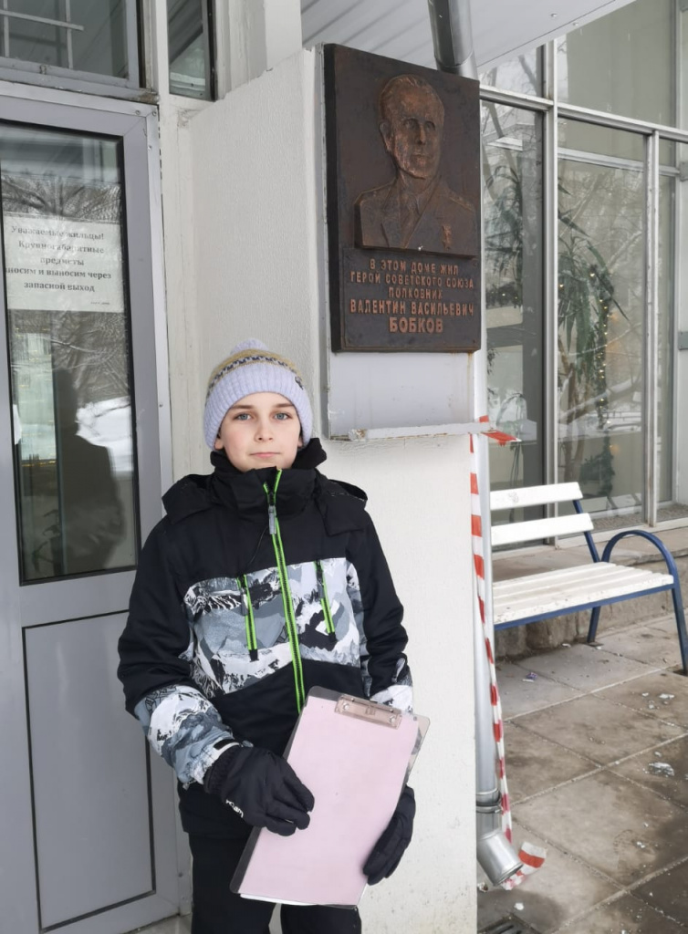

Адрес страницы: http://chertanovo-severnoe.mos.ru/towards-the-75th-anniversary-of-the-victory-in-the-great-patriotic-war-of-1941-1945/to-meet-the-anniversary-of-victory-in-great-patriotic-war-of-1941-1945/detail/10853754.html
Управа района Чертаново Северное города Москвы

